Izveštaj o stambenim strukturama za opštine Tutin, Sjenica, Nova Varoš, Prijepolje, Priboj i Raška
Analiza stambenih struktura opština pruža ključne uvide u demografske, socio-ekonomske i urbanističke karakteristike lokalnih zajednica. Broj stanova, njihova distribucija po vrstama zgrada i odnos prema broju stanovnika predstavljaju ključne pokazatelje koji reflektuju urbanizaciju, kvalitet stanovanja i demografske trendove.
Analiza je izvršena na osnovu izdanja: Broj stanova prema vrsti zgrade, godini izgradnje i spratu koja se nalazi na stranici: https://popis2022.stat.gov.rs/sr-latn/5-vestisaopstenja/news-events/20231228-broj-stanova-prema-vrsti-zgrade-god-izgradnje-i-spratu/?a=0&s=0#:~:text=Prema%20podacima%20Popisa%202022%2C%20u,kolektivno%20stanovanje%20i%20nestambenim%20zgradama. Sa posebnim osvrtom na Tabela 1 - Stanovi prema vrsti zgrade i godini izgradnje, po opštinama i gradovima sa detaljnim pregledom koji je dostupan na: https://data.stat.gov.rs/Home/Result/310404010701?languageCode=sr-Latn
Praćenje stambenih struktura omogućava:
- Planiranje infrastrukturnog i urbanističkog razvoja: Povećanje dostupnosti stanova i poboljšanje urbanog prostora.
- Socio-ekonomske analize: Identifikaciju oblasti sa deficitom stambenog prostora ili neodgovarajućim kvalitetom stanovanja.
- Donošenje strateških odluka: Kreiranje politika usmerenih ka boljem upravljanju stambenim resursima i lokalnom razvoju.
U ovom izveštaju razmatraju se stambene strukture opština Tutin, Sjenica, Nova Varoš, Prijepolje, Priboj i Raška, sa akcentom na ukupan broj stanova, broj stanova po vrstama zgrada i broj stanova na 100 stanovnika.

1. Ukupan broj stanova i odnos prema broju stanovnika
Opština | Broj stanovnika | Ukupan broj stanova | Stanovi na 100 stanovnika
Tutin | 33.053 | 13.647 | 41,29
Sjenica | 24.083 | 10.535 | 43,74
Nova Varoš | 13.507 | 10.337 | 76,53
Prijepolje | 32.214 | 17.677 | 57,03
Priboj | 23.514 | 13.409 | 54,87
Raška | 21.498 | 13.605 | 63,28

Komentari:
- Najveći broj stanova po stanovniku: Nova Varoš beleži najveći broj stanova na 100 stanovnika (76,53), što ukazuje na bolje uslove stanovanja i potencijalno prazne stambene kapacitete zbog demografskih izazova.
- Najniži broj stanova po stanovniku: Tutin ima samo 41,29 stanova na 100 stanovnika, što ukazuje na povećanu potrebu za stambenom izgradnjom u skladu sa rastućim demografskim trendovima.
- Umereni broj stanova: Sjenica i Priboj imaju slične pokazatelje (43,74 i 54,87), dok Raška i Prijepolje beleže nešto povoljniji odnos sa 63,28 i 57,03 stanova na 100 stanovnika.

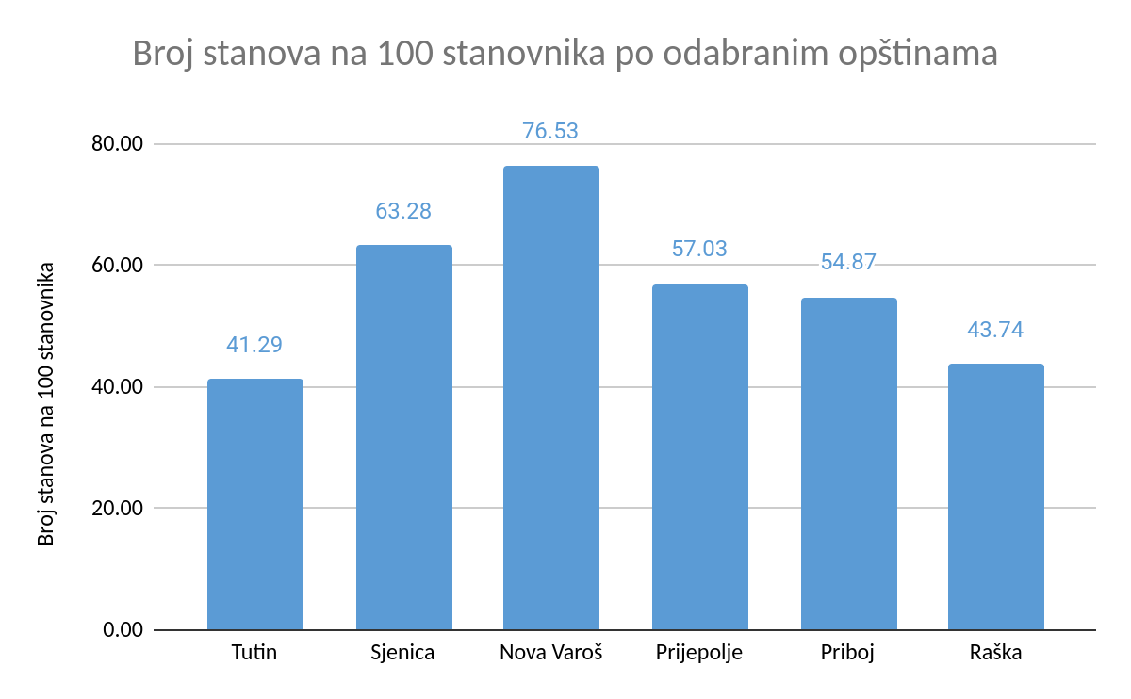

2. Udeo vrsta zgrada u ukupnom broju stanova
Vrsta zgrade | Tutin (%) | Sjenica (%) | Nova Varoš (%) | Prijepolje (%) | Priboj (%) | Raška (%)
Stambene zgrade sa 1 stanom | 65,25 | 83,54 | 61,61 | 73,62 | 39,91 | 58,25
Stambene zgrade sa 2 stana | 17,68 | 11,26 | 20,81 | 15,62 | 24,19 | 22,35
Stambene zgrade sa 3 i više stanova | 17,01 | 5,18 | 17,55 | 10,65 | 35,80 | 19,36

Komentari na tabelu:

Dominacija zgrada sa 1 stanom:
- Sjenica ima najveći udeo stambenih zgrada sa 1 stanom (83,54%), što ukazuje na pretežno porodični tip stanovanja.
- Priboj beleži najniži udeo zgrada sa 1 stanom (39,91%), uz značajan udeo višestambenih zgrada (35,80%).

Zgrade sa 2 stana:
- Tutin i Raška beleže umerene udela zgrada sa 2 stana (17,68% i 22,35%), što može biti rezultat porodičnih potreba za podelom stambenog prostora.

Zgrade sa 3 i više stanova:
- Priboj ima najviši udeo višestambenih zgrada (35,80%), što ukazuje na veću urbanizaciju u ovoj opštini.
- Sjenica ima najmanji udeo višestambenih zgrada (5,18%), što potvrđuje dominantnu ruralnu i porodičnu strukturu.

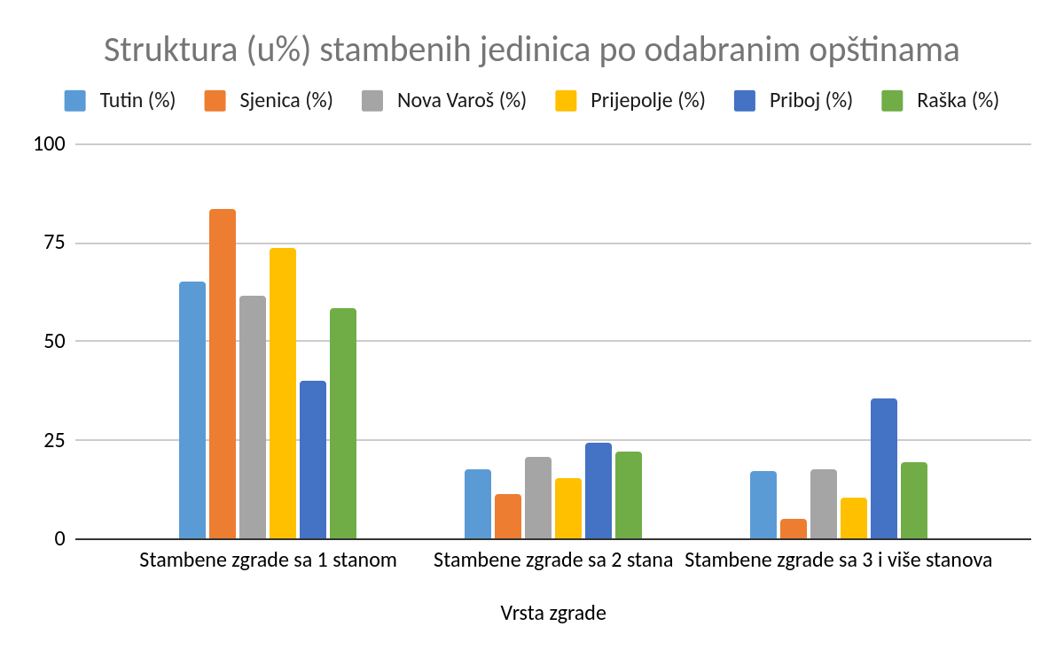

3. Analiza trendova gradnje i življenja

Tutin i Sjenica:
- Ove opštine beleže dominaciju stambenih zgrada sa 1 stanom, što odražava porodični način stanovanja i ruralni karakter naselja.
- Relativno nizak broj stanova na 100 stanovnika ukazuje na potrebu za većom stambenom izgradnjom.

Nova Varoš:
- Veći broj stanova po stanovniku (76,53) može ukazivati na depopulaciju i prisustvo praznih stambenih jedinica.
- Udeo višestambenih zgrada (17,55%) ukazuje na blagu urbanizaciju.

Prijepolje i Priboj:
- Priboj beleži značajan udeo višestambenih zgrada (35,80%), što ukazuje na izraženiji gradski karakter i trendove ka urbanizaciji.
- Prijepolje ima uravnotežen stambeni fond, sa dominacijom zgrada sa 1 stanom (73,62%) i umerenim udelom višestambenih zgrada (10,65%).

Raška:
- Značajan udeo zgrada sa 1 stanom (58,25%) ukazuje na dominantan porodični tip stanovanja, uz prisustvo višestambenih zgrada (19,36%) kao deo urbanizacije.

Zaključci

Razlike u stambenoj strukturi:
- Nova Varoš i Priboj beleže značajan udeo višestambenih zgrada, dok Tutin i Sjenica dominiraju porodičnim tipom stanovanja.

Regionalne specifičnosti:
- Nova Varoš ima visok broj stanova po stanovniku, dok Tutin ima najniži, što ukazuje na različite izazove: depopulaciju u Novoj Varoši i nedovoljnu stambenu izgradnju u Tutinu.

Urbanizacija:
- Priboj i Raška beleže izraženije trendove ka urbanizaciji u odnosu na druge opštine.

Preporuke za unapređenje stambenih politika

Tutin i Sjenica:
- Fokusirati se na izgradnju višestambenih zgrada i urbanizaciju kako bi se zadovoljile potrebe rastuće populacije.

Nova Varoš:
- Razviti programe za revitalizaciju stanova i podsticanje povratka stanovništva kako bi se smanjio broj praznih stambenih jedinica.

Priboj i Raška:
- Nastaviti razvoj višestambenih zgrada, uz očuvanje porodičnih tipova stanovanja.

Prijepolje:
- Održavati uravnotežen stambeni fond uz podsticanje energetske efikasnosti i modernizacije zgrada.

Ovaj izveštaj pruža osnovu za ciljane intervencije u stambenom sektoru svake opštine, uzimajući u obzir lokalne specifičnosti i potrebe.

